[Bài tập] Hệ thống Quản lý Đăng ký Môn học Đại học

câu 1:
Thực thể sinh viên:
Mã sinh viên – khóa chính,
Họ tên,
Ngày sinh,
Giới tính,
Emai,
Khoa;
Thực thể môn học:
Mã môn-khóa chính,
Tên môn,
Số tín chỉ,
Khoa phụ trách;
Thức thể giảng viên:
Mã giảng viên-khóa chính,
Họ tên,
Học vị,
Email,
Khoa;
Thực thể lớp học phần:
Mã lớp học phần-khóa chính,
Học kỳ,
Năm học,
Phòng học;
Thực thể đăng kí:
Mã đăng kí-khóa chính,
Mã sinh viên-khóa ngoại,
Mã học phần-khóa ngoại;
Câu 2:
Môn học – Lớp học phần:
Một Môn học có thể mở nhiều Lớp học phần
Quan hệ: 1–N
Giảng viên – Lớp học phần
Một Giảng viên có thể dạy nhiều Lớp học phần
Một Lớp học phần chỉ có một giảng viên chính
Quan hệ: 1–N
Sinh viên – Lớp học phần (qua Đăng ký)
Một Sinh viên có thể đăng ký nhiều Lớp học phần
Quan hệ: N–N
Được biểu diễn bằng thực thể trung gian Đăng ký
Câu 3:
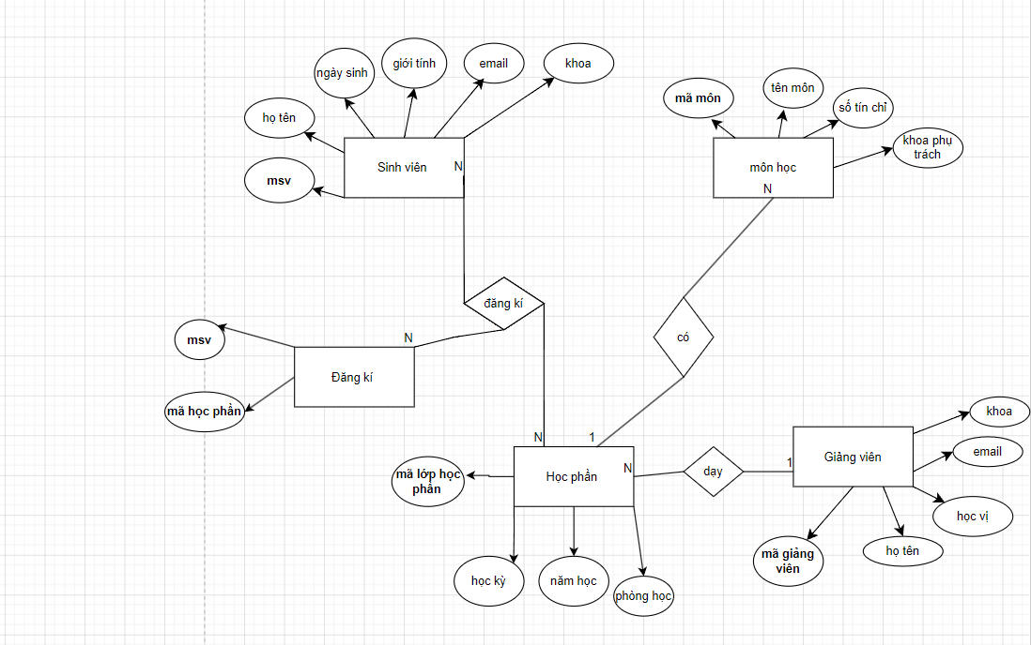
câu 4:
Sinh viên
Khóa chính (PK): mã sinh viên
Thuộc tính: họ tên, ngày sinh, giới tính, email, khoa
Khóa ngoại (FK): không có
Thuộc tính đa trị: không có (email chỉ 1 giá trị)
Môn học
Khóa chính (PK): mã môn
Thuộc tính: tên môn, số tín chỉ, khoa phụ trách
Khóa ngoại (FK): không có
Thuộc tính đa trị: không có
Giảng viên
Khóa chính (PK): mã giảng viên
Thuộc tính: họ tên, học vị, email, khoa
Khóa ngoại (FK): không có
Thuộc tính đa trị: không có
Lớp học phần
Khóa chính (PK): mã học phần
Thuộc tính: học kỳ, năm học, phòng học
Khóa ngoại (FK):
Mã môn -> tham chiếu đến Course
Mã giảng viên -> tham chiếu đến Instructor
Thuộc tính đa trị: không có
Đăng ký
Khóa chính (PK): mã đăng kí
Thuộc tính: ngày đăng ký, trạng thái (tùy chọn)
Khóa ngoại (FK):
Mã sinh viên → tham chiếu đến sinh viên
Mã học phần → tham chiếu đến lớp học phần
Thuộc tính đa trị: không có

